Grupa III ŻABKI
Kontakt do nauczycielek:
Beata Babiarz Tel:665754950; beata662@o2.pl
Agnieszka Gromadzka Tel: 600977669; agnieszko22@o2.pl

I. Grupa III Żabki Temat dnia: Gimnastyka to zabawa 06.04.2021r.
Drodzy Rodzice przygotowałyśmy na dzisiaj zabawy dla dzieci: „Toczenie piłki”, „Części ciała”, „Po równiutkiej dróżce”. Zachęcamy również do zabaw w ogrodzie lub spacerów. Prosimy o odczytanie dzieciom wiersza Jadwigi Koczanowskiej „Gimnastyka” i przeprowadzenie rozmowy na podstawie wiersza. Proponujemy również rozmowy z dziećmi na podstawie ilustracji o sportach letnich. Zachęcamy do wykonania kart pracy zróżnicowanych wiekowo.
1. Karty pracy z książek.
5-latki cz.3, nr 62
Połącz kropki według podanego wzoru.
4-latki cz.2, nr.25
Rysuj po śladach szprychy w kołach rowerowych.

2. Słuchanie wiersza Jadwigi Koczanowskiej „Gimnastyka”.
Posłuchaj wiersza, który przeczyta ci rodzic.

Gimnastyka to zabawa,
ale także ważna sprawa,
bo to sposób jest jedyny,
żeby silnym być i zwinnym.
Skłony, skoki i przysiady
trzeba ćwiczyć – nie da rady!
To dla zdrowia i urody
niezawodne są metody.

• Rozmowa na temat wiersza.
Rodzic zadaje pytania. Dziecko odpowiada.
− Co trzeba robić, aby być silnym i zwinnym?
3. Zabawa orientacyjno-porządkowa „Po równiutkiej dróżce”.
Dziecko stoi na przy ścianie. Zapamiętuje swoje miejsce. Idzie na spacer zgodnie z wierszem mówionym przez Rodzica, naśladując ruchy, o których jest w nim mowa.
Dziecko:
Idą dzieci równą drogą, maszeruje w rytmie wiersza,
po kamyczkach iść nie mogą,
po kamyczkach hop, hop, hop, wykonuje trzy podskoki w miejscu, a potem przysiad
do dołeczka skok. podparty,
Pora wracać. Kto się znuży, maszeruje w rytmie wiersza,
ten odpocznie po podróży. biegnie na swoje miejsce.
Dom już blisko... nogi w ruch.
Kto zwycięży – zuch!

4. Zabawa muzyczno ruchowa „Aerobik”.
Link do muzyki tanecznej:
https://www.youtube.com/watch?v=TI-Thsr9VFA

Rodzic ustawia się przed dzieckiem. Przy nagraniu muzyki tanecznej wykonuje ruchy – podskoki, skłony w przód, skłony w bok, obroty, wymachy ramion, a dziecko go naśladuje.

5. Zabawa ruchowa „Części ciała”.
Link do piosenki:
https://www.youtube.com/watch?v=rOf9dgLs0kk
Dziecko powtarza tekst wskazując wymieniane w nim części ciała. Przy powtórzeniu zabawy zwiększamy tempo mówienia wierszyka.

Głowa, ramiona, kolana, pięty,
kolana, pięty, kolana, pięty.
Głowa, ramiona, kolana, pięty,
oczy, uszy, usta, nos.

6. Rozmowa na temat sportów letnich.
Rodzic pyta: Jakie sporty uprawiają sportowcy przedstawieni na zdjęciach. Dziecko patrząc na ilustracje odpowiada.
Dzieci 5-letnie
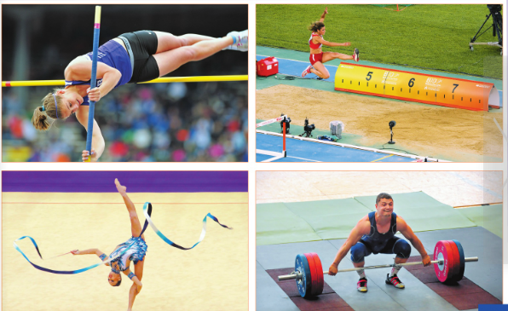
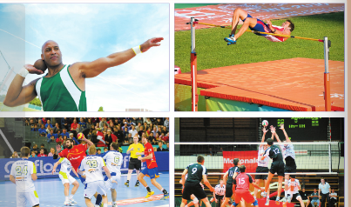
Dzieci 4-letnie
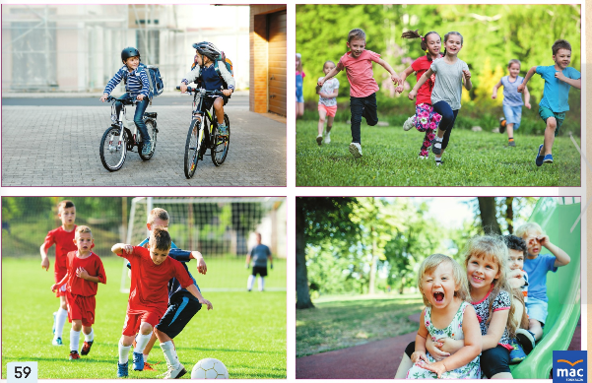

7. Ćwiczenia rozwijające koordynację wzrokowo – ruchową.
Przygotuj piłkę, kręgle i sznurek lub skakankę.
- Toczenie piłki po linii wyznaczonej skakanką.
- Gra w kręgle.

8. Karty pracy z książki
5-latek cz.3, nr 63

II. Grupa III Żabki Temat dnia: Zabawy sportowe 07.04.2021r.
Drodzy Rodzice proponujemy dzisiaj słuchanie piosenki „Skaczemy, biegniemy” . Prosimy porozmawiać z dzieckiem na temat jej treści. Dzieci mogą pobawić się przy tej piosence. Zachęcamy do zabaw ruchowych: „Woreczek”, „Kto szuka, ten znajdzie”. Proponujemy karty pracy zróżnicowane wiekowo. Zachęcamy do spacerów i zabaw w ogrodzie.

1. Określanie w co grają chłopcy. Kolorowanie chłopców i piłki.

5-latki
karta pracy z książki: cz.3, nr 64
W co grają chłopcy? Pokolorujcie rysunki chłopców i piłki. − Nazwijcie sportowców przedstawionych na zdjęciach. Rysujcie po śladach – od zdjęć sportowców do zdjęć piłek. Nazwijcie poszczególne piłki.

4-latki
Powiedz w co grają chłopcy. Pokoloruj rysunek.
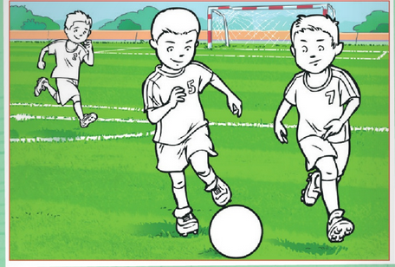

2. Zabawa ruchowa „Woreczek”.
Przygotuj woreczek z grochem lub małą książkę.
Link do marszowej muzyki:
https://www.youtube.com/watch?v=Pjw2A3QU8Qg
Dziecko otrzymuje woreczek z grochem lub książkę. Dziecko kładzie woreczek na głowie. Chodzi po pokoju w rytm akompaniamentu tak, aby woreczek nie zsunął się z głowy. Podczas przerwy w muzyce ostrożnie klęka na jedno kolano, uważając, aby woreczek nie spadł (proste plecy).

3. Słuchanie piosenki „Skaczemy, biegniemy”

Posłuchaj piosenki.
Link do piosenki:
https://www.youtube.com/watch?v=OZTYeTEZ2wA
4. Rozmowa na temat piosenki.
Rodzic pyta dziecko odpowiada.
Do czego zachęca nas ta piosenka?
5. Zabawa ruchowa przy piosence.
Dziecko podaje propozycje ruchów do piosenki. Wspólnie z rodzicem wybierają najciekawsze z nich. Podczas refrenu dziecko poruszają się rytmicznie, starają się za Rodzicem wyklaskiwać rytm.
6. Zabawa rozwijająca spostrzegawczość – „Kto szuka, ten znajdzie”.
Dziecko rozgląda się po pokoju. Jego zadaniem jest wyszukiwanie i nazywanie przedmiotów, których cechy podaje Rodzic, np. występują podwójnie, są niebieskie, można je kupić w sklepie papierniczym.
7. Karty pracy z książki.
5-latek cz.3, nr 65
Policz przedmioty w każdej ramce. Zaznacz ich liczbę w pustych okienkach. Dokończ ozdabiać ramki.

III. Grupa III Żabki Temat dnia: Ćwiczenia sportowo – słuchowe 08.04.2021r.
Drodzy Rodzice proponujemy dzisiaj układanie zdań na temat wybranej dyscypliny sportowej. Dzieci z pewnością będą potrzebować Państwa pomocy, szczególnie 4-letnie. Zachęcamy dzieci do dowolnego tańca przy utworze Antonia Vivaldiego „Wiosna z cyklu Cztery pory roku”. Proponujemy liczenie motyli i podawanie ich liczby. Zachęcamy do rytmizowania wiersza Krystyny Datkun – Czerniak „Wszystkie dzieci”. Przygotowałyśmy także karty pracy zróżnicowane wiekowo.
1. Dowolny taniec przy nagraniu fragmentu utworu Antonia Vivaldiego „Wiosna z cyklu Cztery pory roku”.
Link do utworu:
https://www.youtube.com/watch?v=Z_tk-AhlA1o

Dziecko tańczy. W czasie przerwy w muzyce zastyga w bezruchu.

2. Liczenie motyli na każdym kwiatku. Podawanie ich liczby.
Policz motyle na kwiatkach. Powiedz ile ich jest. W pustych okienkach narysuj tyle kropek ile jest motyli na kwiatkach.

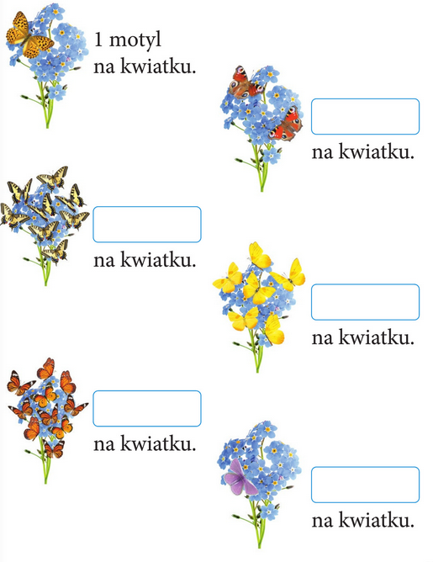

3. Układanie zdań na temat wybranej dyscypliny sportowej.
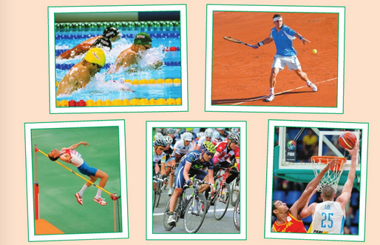
Dziecko układa zdania patrząc na obrazki. Pomaga rodzic. Dzieci 5-letnie z pomocą rodzica liczą wyrazy w zdaniach
Przykład:
Mężczyzna gra w tenisa. (5 słów)
Kolarze jadą na rowerach. (4 słowa)

4. Rytmizowanie wierszyka Krystyny Datkun-Czerniak „Wszystkie dzieci”.
Rytmizuj wspólnie z rodzicem wiersz. Wykonaj dowolny ruch do treści wiersza.

W sercach dzieci
radość gości
– gdy bezpieczne są.
Mają prawo do miłości
– przecież po to są!

5. Zabawa ruchowa przy piosence „Gimnastyka na wesoło”.
Pobaw się przy piosence zgodnie z jej treścią.
Link do piosenki:
https://www.youtube.com/watch?v=4T9mvzAZhD8

6. Rysowanie po śladach rysunków piłek.
5-latki
Karta pracy z książki cz.3, nr 66
Przeczytaj za Rodzicem wyrazy: nie, tak. Połącz je z odpowiednimi zdjęciami. Określ położenie obrazka przedstawiającego piłkę na kolejnych kartkach. Rysuj po śladach rysunków piłek.

4-latki
Rysuj po śladach piłki i pokoloruj je.
7. Zabawa z wykorzystaniem rymowanki.
Rodzic czyta dziecko wykonuje odpowiednie ruchy.
Dziecko:
Maszerują dzieci drogą: maszerują w miejscu,
raz, dwa, raz i dwa.
Prawą nogą, wyciągają do przodu prawą nogę,
lewą nogą: wyciągają do przodu lewą nogę,
raz, dwa, raz i dwa. maszerują w miejscu,
I rękami poruszają:
raz, dwa, raz i dwa, maszerują w miejscu,
w prawo – lewą, lewą rękę wyciągają w prawą stronę,
w lewo – prawą, prawą rękę wyciągają w lewą stronę,
raz, dwa, raz i dwa. maszerują w miejscu.

8. Ćwiczenie orientacji na kartce papieru.
Przygotuj kartkę i wytnij poniższe piłki.
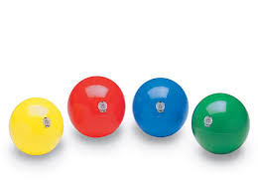
Rodzic prosi dziecko, aby dotknęło kolejno:
– prawego górnego rogu,
– lewego dolnego rogu,
– prawego dolnego rogu,
– lewego górnego rogu.
Później dziecko umieszcza kolejno obrazki w rogach kartki według poleceń Rodzica.

IV. Grupa III Żabki Temat dnia: Jak lubię czynnie odpoczywać 09.04.2021r.
Drodzy Rodzice przygotowałyśmy na dzisiaj zabawy dla dzieci: „Rymowankę”, „Poznajemy za pomocą dotyku”, „Zamiana”. Zachęcamy również do zabaw w ogrodzie lub spacerów. Prosimy o rozmowę z dzieckiem na temat ulubionej formy wypoczynku, prosimy o zwrócenie uwagi na zdrowotne walory czynnego wypoczynku. Zachęcamy do wykonania kart pracy zróżnicowanych wiekowo.
1. Poruszanie się według słów rymowanki.
Zrób do przodu cztery kroki
i wykonaj dwa podskoki.
Zrób do tyłu kroki trzy,
potem krzyknij: raz, dwa, trzy!

Lewą ręką dotknij czoła,
no i obróć się dokoła.
W prawą stronę kroków pięć
zrób – jeśli masz na to chęć.
Potem kroki w lewą stronę:
raz, dwa, trzy – no i zrobione.

2. Ćwiczenia rozwijające ruchy gałek ocznych.
Rodzic przygotowuje różną liczbę zabawek. Dziecko liczy je głośno, łącząc liczenie z mrugnięciami
3. Słuchanie tekstu czytanego przez rodzica, Rysowanie po śladach.
Dziecko 5 – letnie karta pracy cz. 3, nr 68.
Dziecko 4 – letnie

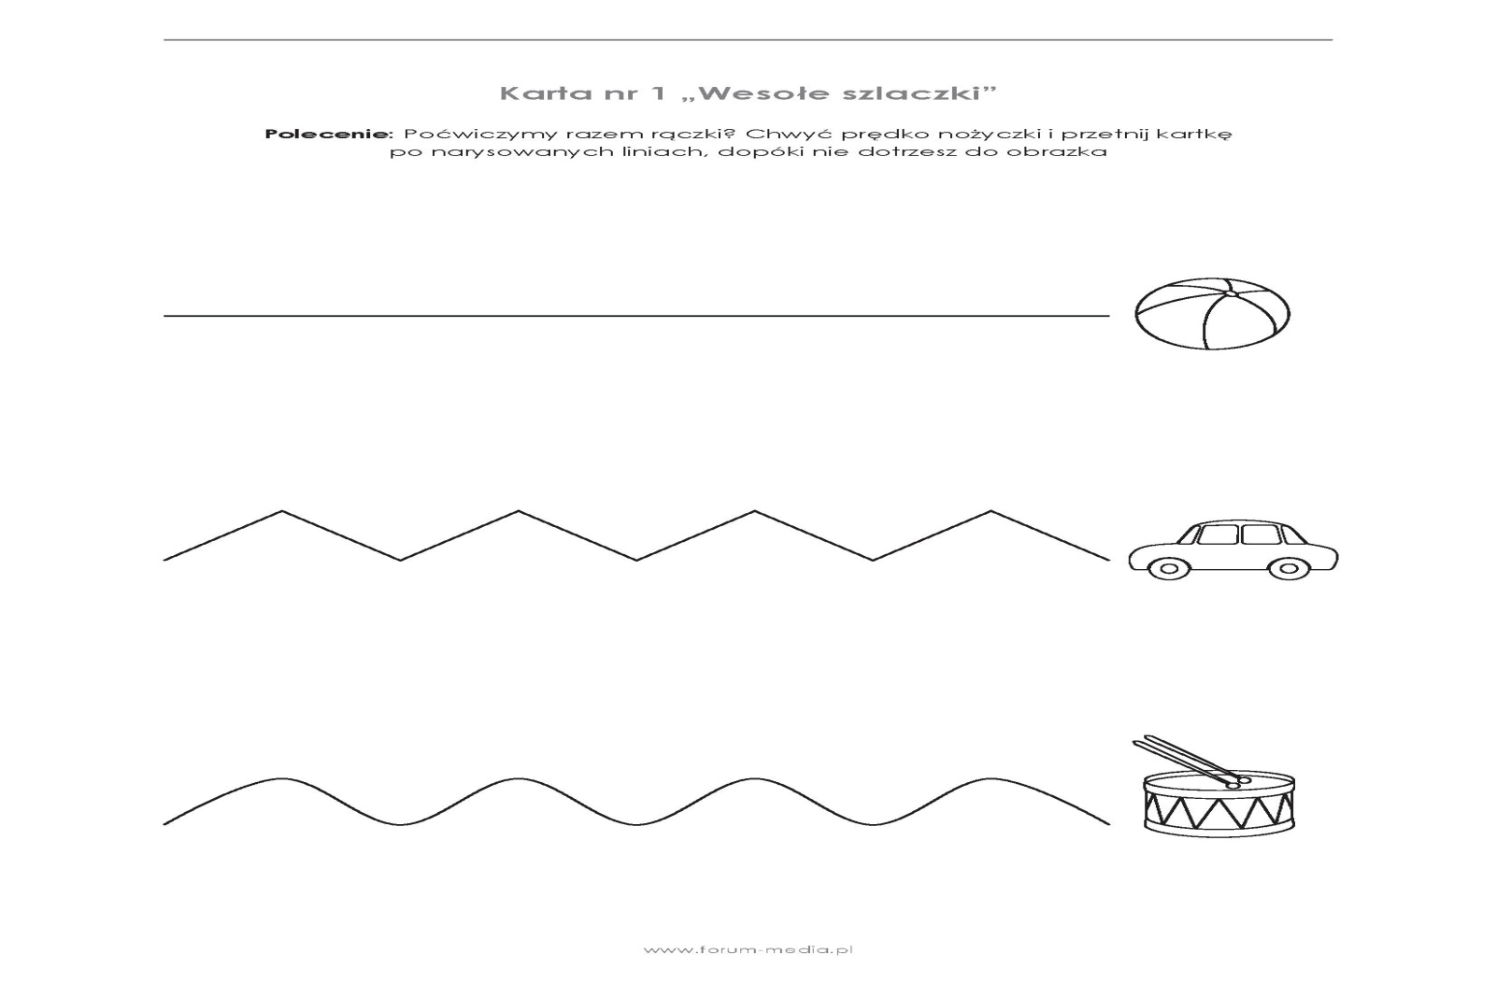
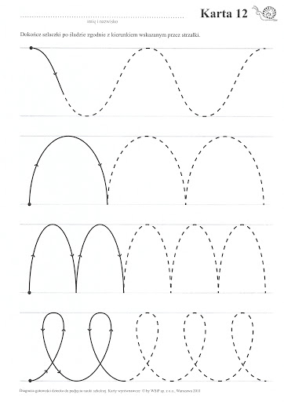
4. Zabawa Dokończ zdanie.
Dziecko siedzi naprzeciwko rodzica i kończy wypowiadane przez rodzica zdanie nawiązujące do jego ulubionej formy ruchu:
Najbardziej lubię poruszać się podczas gdy….
Kiedy będę w parku to…
Gdybym był sportowcem to byłbym…..

5. Zabawa ruchowo-naśladowcza Poruszamy się.
Przy dźwiękach dowolnej muzyki dziecko dowolnie tańczy na podane hasło naśladuje np. jazdę na hulajnodze, rowerze, skakanie na skakance, pływanie, grę w piłkę...

6. Rozmowa na temat czynnego wypoczynku.
− Jak lubisz odpoczywać?
− Czy zdrowo jest siedzieć cały dzień przed komputerem, czy – bawić się na podwórku?
− Jakie zabawy ruchowe lubisz najbardziej?
− Czy zdrowo jest się poruszać? Dlaczego?

7 . Moja ulubiona forma czynnego wypoczynku – rysunek uzupełniony wycinanką.
• Zapoznanie ze sposobem wykonania prac.
Kartki z bloku technicznego, kredki, nożyczki, klej, papier kolorowy.
Dziecko stara się połączyć rysunek z wycinanką.
• Wykonywanie pracy
• Omawianie prac przez autora.
Dziecko opowiadaj rodzicowi o swojej formie czynnego odpoczynku, przedstawionego w pracy.
• Porządkowanie miejsca pracy.

8.Zabawa rozwijająca zmysł dotyku Poznajemy za pomocą dotyku.
Drobne przedmioty, mazaki, kartki.
Dziecko siada na dywanie. Przed nim leży sztywna kartka (np. z bloku technicznego) i mazak. Dziecko trzyma ręce za plecami. Rodzic chodzi po dywanie i co jakiś czas kolejno podaje dziecku jakiś przedmiot (np.: klucz, długopis, klocek itp.). Po rozpoznaniu przedmiotu za pomocą dotyku dziecko rysuje go na leżącej przed nim kartce.

9. Karta pracy, cz. 3, nr 67- Dzieci 5- letnie
− Obejrzyjcie obrazek przedstawiający koła nałożone na siebie. Pokolorujcie odpowiednio rysunki kół. Dokończcie rysować kwiatki według wzoru. Pokolorujcie rysunki.
Dzieci 4- letnie- pokoloruj koła według rytmu. Dokończ rysować kwiatki według podanego wzoru.
